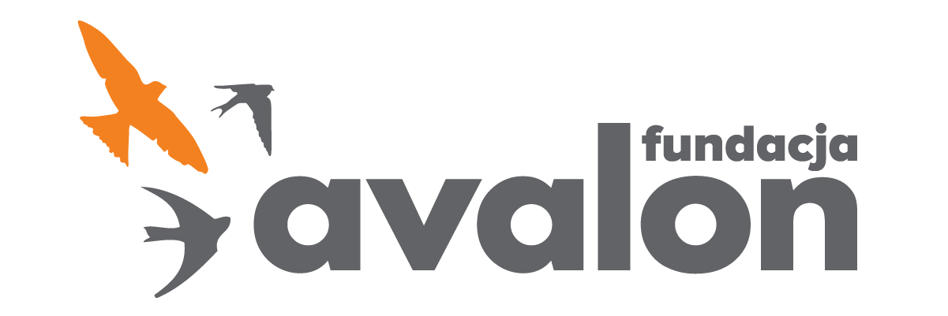

Fundacja Avalon
biuroprasowe.fundacjaavalon.pl

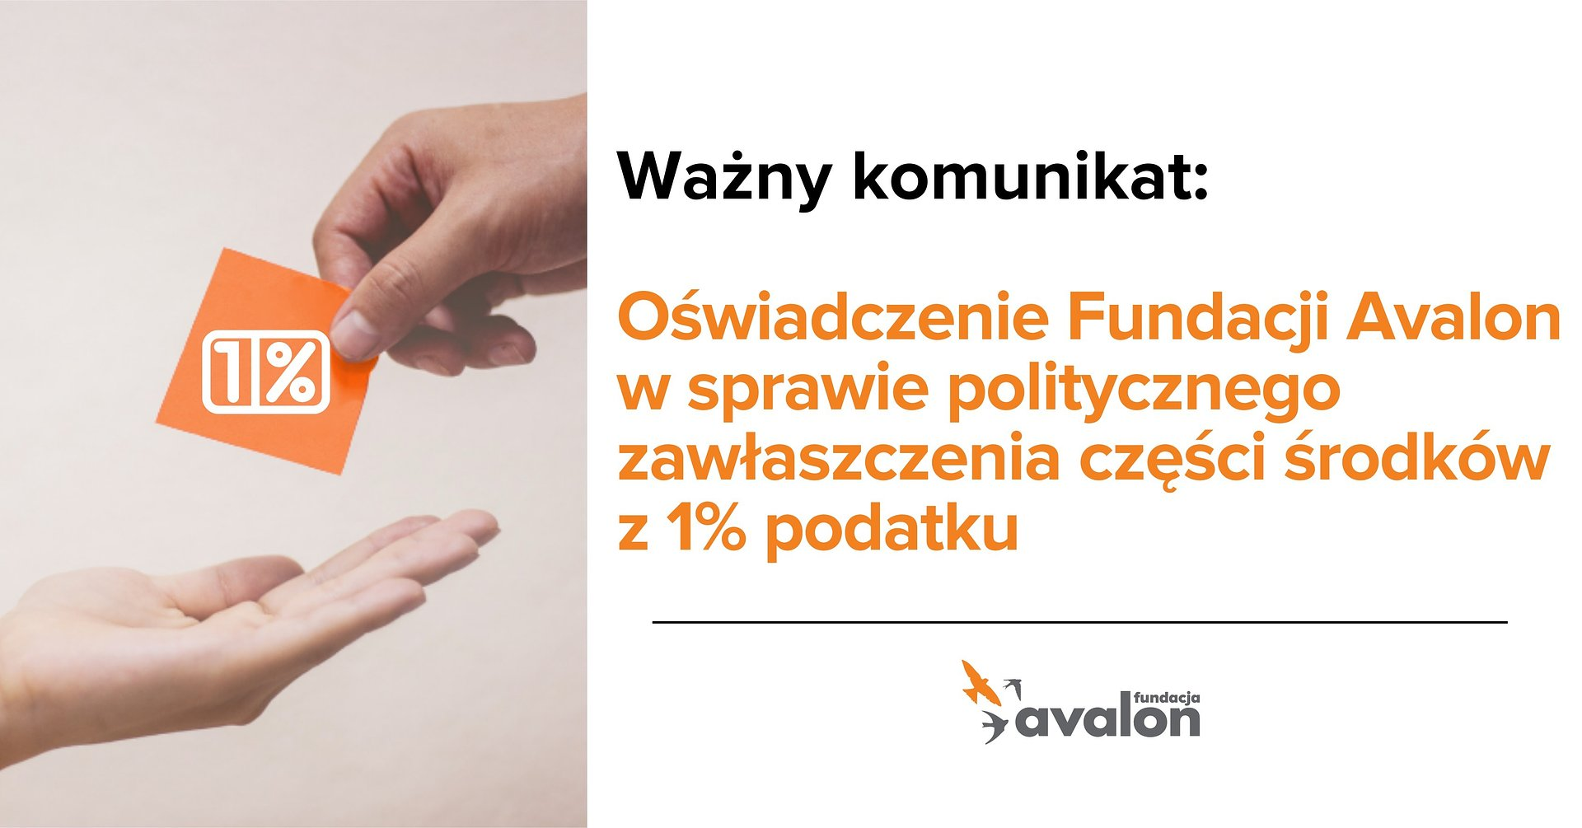

Oświadczenie Fundacji Avalon w sprawie politycznego zawłaszczenia części środków z 1% podatku

W czasie najbliższego posiedzenia Sejmu procedowana będzie „Ustawa o zmianie ustawy o podatku dochodowym od osób fizycznych oraz niektórych innych ustaw”, a więc przepisy wprowadzające korektę do Polskiego Ładu i kolejną obniżkę podatków. Efektem tych przepisów będzie też, o czym od miesięcy już informują Fundacja Avalon i inne organizacje pożytku publicznego, znaczne obniżenie środków przekazywanych organizacjom w postaci 1% podatku.

Szacuje się, że w efekcie nowych przepisów ok. 9 mln osób (głównie emerytów i rencistów) w zasadzie przestanie płacić PIT, a wg symulacji przywołanych przez Ministerstwo Finansów – na konta organizacji w roku 2023 trafić może blisko 200 mln złotych mniej, niż w roku 2022. Może to być więc strata rzędu 20% lub więcej, bo przecież nie znamy jeszcze wysokości odpisów 1% podatku w tym roku.

W rezultacie poszkodowani będą między innymi wszyscy, którzy dzięki 1% podatku, znajdując się w szczególnie trudnej sytuacji, walczą o swoje życie i zdrowie. A więc zmiany uderzą w osoby z niepełnosprawnościami, dzieci z niepełnosprawnościami i ich rodziców, osoby i dzieci przewlekle chore, osoby w bardzo trudnej sytuacji materialnej.

Ponadto poszkodowane zostaną wszystkie organizacje pożytku publicznego, które realizują szeroką gamę działań społecznych służących wszystkim Polakom. Najkrócej mówiąc – wielkim przegranym nowych przepisów będzie polskie społeczeństwo obywatelskie.

W odpowiedzi na apele i niepokój organizacji społecznych, w tym Fundacji Avalon – drugiej organizacji w Polsce pod względem wysokości środków przekazywanych w ramach 1% podatku – Rząd przyjął w projektowanych zapisach mechanizm rekompensaty, który został następnie poddany konsultacjom publicznym. Organizacje, w tym Fundacja Avalon, aktywnie włączyły się w rozmowę o przyszłym kształcie nowych przepisów. Wskazano wiele możliwości ich poprawy.

Konsultacje zostały zakończone, a projekt skierowany do prac w Sejmie. Niestety, cały efekt konsultacji został przez Rząd wyrzucony do śmieci. Do przepisów, tuż przed przekazaniem Ustawy do Sejmu, trafiły regulacje, których nie było wcześniej w projektach i które w żaden sposób nie były omawiane w konsultacjach. Co więcej – zapisy te istotnie zmieniły cały mechanizm rekompensaty.

Wprowadzono całkowitą uznaniowość Ministra Finansów i przewodniczącego Komitetu ds. Pożytku Publicznego, którzy w drodze rozporządzenia wybiorą wg własnego uznania dowolną z trzech wskazanych w Ustawie „ścieżek” rozdysponowania rekompensaty i sami zdecydują, jakiej wielkości środki w jaki sposób zostaną rozdysponowane. Mogą wybrać jedną, mogą wybrać dwie lub trzy formy rekompensaty, pomiędzy które podzielą środki w ustalonej przez siebie proporcji. Te trzy ścieżki to rozdział proporcjonalny między organizacje wg wyników zbiórki 1% w danym roku, otwarty konkurs ofert oraz „inny sposób wskazany przez Radę Działalności Pożytku Publicznego”.

Nie ma zatem w Ustawie żadnego, obiektywnego mechanizmu, który dawałby gwarancję sprawiedliwego i jasnego dla wszystkich podziału środków. Budżet organizacji zostanie w wyniku zmian w podatkach mocno ograniczony i nikt nie zagwarantuje organizacjom – ani ich podopiecznym – żadnej klarownej rekompensaty. Wszystko będzie uznaniowe i zadzieje się w ministerialnych gabinetach.

W ocenie Fundacji Avalon nowy system rekompensaty to zamach na ideę niezależności jednego procenta podatku. Nie tylko na kwestie finansowe – bo realnie odbiera się organizacjom możliwości działania i pomocy najbardziej potrzebującym. Przede wszystkim odbiera się podatnikowi prawo do decyzji o tym, jaka organizacja, a nawet – który konkretnie podopieczny otrzyma jego „cząstkę” podatku. Z powodu zmian w podatkach suma, o której decydują podatnicy, będzie znacząco mniejsza. Ci, którzy nie zapłacą podatku, nie będą mieli w ogóle nic do powiedzenia. A wprowadzana rekompensata zostanie rozdzielona przez polityków w zaciszach rządowych gabinetów. W ocenie Fundacji nie będzie to więc żadna rekompensata, tylko forma rządowego grantu przyznanego wg własnego widzimisię.

Ustawa aktualnie procedowana jest w Sejmie, potem trafi do Senatu, a na koniec do Prezydenta. Jeśli przejdzie w obecnej formie – oznaczać to będzie katastrofę dla całego sektora pożytku publicznego i dla podopiecznych organizacji. Znów najbardziej poszkodowani będą najsłabsi.

Fundacja Avalon apeluje do wszystkich organizacji pożytku publicznego oraz do wszystkich osób, których życie i zdrowie zależne jest od działalności organizacji korzystających z 1% podatku – nie pozwólmy na polityczną grabież środków które są dla Was tak ważne. Zaapelujmy do wszystkich, od których zależą nowe przepisy – Posłów na Sejm RP, Senatorów, Ministrów oraz do Prezydenta RP o zmianę stanu rzeczy. Prośmy media o pomoc. Szukajmy kontaktów do parlamentarzystów. Prośmy ich o opamiętanie!

Fundacja Avalon apeluje również do władz Polski, do Sejmu i Senatu, do Rządu i Prezydenta – nie krzywdźcie najsłabszych! Porzućcie uznaniowy i niesprawiedliwy mechanizm rekompensaty. Wróćmy do rozmowy o podniesieniu 1% podatku do kwoty 1,5%. Wtedy strata w budżetach OPP zostanie realnie zrekompensowana, a o podziale zdecyduje podatnik. A więc suweren, któremu prawa do tej decyzji nie powinno się odbierać.

Nie jest jeszcze za późno, choć czasu z każdym dniem coraz mniej.

Fundacja Avalon

Fundacja Avalon to jedna z największych organizacji pozarządowych w Polsce wspierających osoby z niepełnosprawnościami i przewlekle chore, powstała w 2006 roku, a od roku 2009 posiada status organizacji pożytku publicznego. Ma siedzibę w Warszawie, jednak swoim wsparciem obejmuje osoby potrzebujące z całej Polski. Fundacja oferuje pomoc potrzebującym w obszarze finansowym, a także prowadzi szereg programów społecznych i edukacyjnych, mających na celu aktywizację OzN a także zmianę postrzegania osób z niepełnosprawnościami w polskim społeczeństwie.Fundacja Avalon aktualnie wspiera blisko 12 000 osób z całej Polski. Łączna wartość pomocy udzielonej dotychczas przez Fundację swoim podopiecznym wynosi ponad 260 mln złotych.

